Администрация

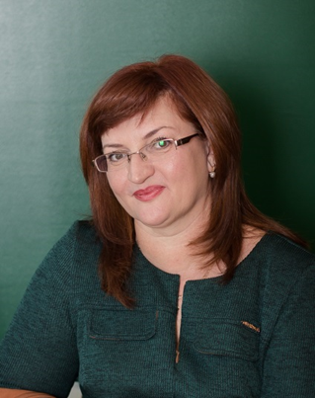 | Лукиных Татьяна Геннадьевна  Должность: Заведующая МБДОУ  Образование: Красноярский государственный университет, психолого-педагогический факультет, 1994.  профессиональная переподготовка по направлению «Менеджмент в дошкольном образовании», 2020г.  профессиональная переподготовка по направлению «Педагогика и методика дошкольного образования», 2021г.  Общий стаж: 26 лет  Стаж работы в должности: 5 лет  Повышение квалификации:  «Профилактика гриппа и острых респираторных вирусных инфекций. В том числе новой коронавирусной инфекции (COVID -19) г. Саратов, 2021 г.  Награды: нет  Тел. (39177) 3-10-86  E-mail: yagodka@vanavara.evenkya.ru
Васильева Елизавета Семёновна

Должность: заместитель заведующего по воспитательно-методической работе
Образование: Красноярский педагогический университет педагогический университет имени В. П. Астафьева, 2010 г.
Общий стаж: свыше 25 лет
Стаж работы в должности: свыше 5 лет.
Повышение квалификации:
Проектная деятельность педагогов эвенкийского языка и литературы, 2018 г.
Организация и контроль качества образовательной деятельности в ДОО, 2020 г.
Проблемы и методики преподавания эвенкийского языка и литературы в условиях реализации ФГОС ОО, 2021 г.
Профилактика гриппа и острых респираторных вирусных инфекций. В то числе новой коронавирусной инфекции (COVID -19), 2021 г.
Награды:
Почетная грамота Главы Эвенкийского муниципального района, 2020 г.
Тел. (39177) 3-10-85
E-mail: yagodka2@vanavara.evenkya.ru

Педагогический состав

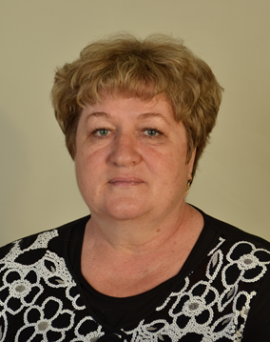 | Плетенчук Светлана Николаевна  Должность: воспитатель  Образование: Фрунзенский машиностроительный техникум», отделение «преподавание труда и черчения в 4-8 классах образовательной школы» 1982 г.  Общий стаж: 39 лет  Педагогический стаж: 35 лет  Категория: первая квалификационная категория  Повышение квалификации:  Организация проектной деятельности в условиях реализации ФГОС дошкольного образования, 2019 г.  Агрессивные дети дошкольного возраста: Технологии выявления и проблемы работы, 2020 г.  Технология обучения и воспитания детей дошкольного возраста с ОВЗ по ФГОС ДО, 2021 г.  Награды:  - Ценный подарок Губернатора Эвенкийского автономного округа, 2005 г;  - Почетная грамота Главы Эвенкийского муниципального района , 2007 г.;  - Диплом 2 степени в конкурсе «Сердце отдаю детям» с поощрительной выплатой от Главы Администрации Эвенкийского муниципального района, 2010 г.;  - Грамота регионального политического совета партии Единая Россия, 2011г.;  - Почетная грамота Главы села Ванавара, 2014 г.;  - Почетная грамота Эвенкийского муниципального района, 2018 г.  - Золотой знак Эвенкии, 2020 г.
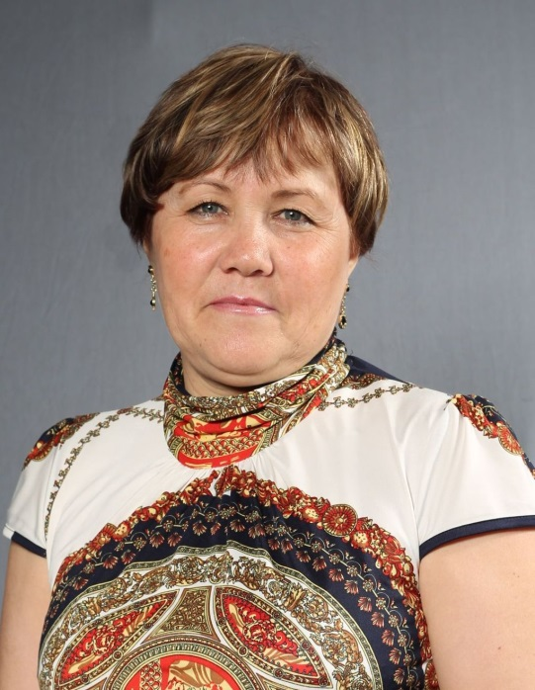 | Юлдашева Зульфия Хуббитдиновна  Должность: воспитатель  Образование: Красноярский государственный педагогический университет, 1999 г.  Общий стаж: 40 лет  Педагогический стаж: 38 лет  Категория: первая квалификационная категория  Повышение квалификации:  Развитие профессиональной компетенции педагога по работе с семьей, 2019 г.  Воспитательная работа и технологии активного обучения в условиях реализации ФГОС ДО, 2020 г.,  Награды:  - Грамота заместителя главы Администрации ЭМР, 2010 г.  - Благодарственное письмо Главы эвенкийского муниципального района , 2011 г.  - Почетная грамота Главы эвенкийского муниципального района , 2013 г.  - Почетная грамота Эвенкийского муниципального района, 2018 г.  - Серебряный знак Эвенкии, 2019 г.
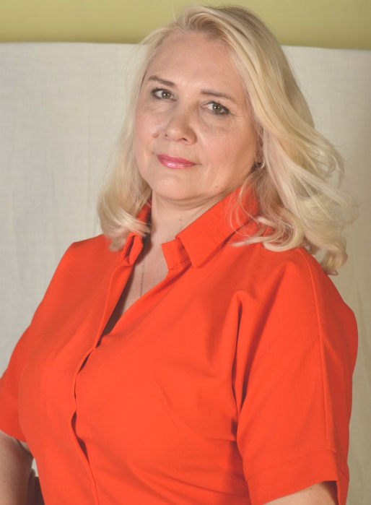 | Меркель Лариса Николаевна  Должность: воспитатель  Образование: Красноярский государственный педагогический университет им. В.П. Астафьева , 2012 г.  Общий стаж: 26 лет  Педагогический стаж: 22 года  Категория: первая квалификационная категория  Повышение квалификации:  Организация проектной деятельности в условиях ФГОС ДО, 2017 г.  Воспитательная работа и технологии активного обучения в условиях реализации ФГОС ДО, 2020г.  Взаимодействие с родителями воспитанников в ДОО, 2020 г.  Награды:  Почетная грамота Главы Эвенкийского муниципального района, 2019 г.
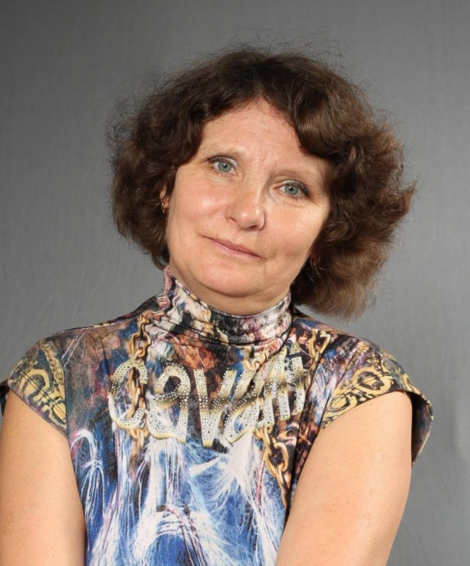 | Зубарева Алла Геннадьевна  Должность: воспитатель  Образование: Красноярское педагогическое училище №2, 1980 г.  Общий стаж: 39 лет  Педагогический стаж: 37 лет  Категория: нет  Повышение квалификации:  Познавательно – исследовательская деятельность детей дошкольного возраста, 2017 год  Награды:  - Благодарственное письмо Эвенкийского районного Совета депутатов, 2001г.  - Благодарственное письмо Главы Эвенкийского муниципального района, 2010 год.  - Почетная грамота Эвенкийского муниципального района, 2018 г.
Тодрышева Анна Владимировна

Должность: воспитатель
Образование: Сибирский федеральный университет, «Институт педагогики, психологии и социологии», 2009 г.

Общий стаж: 11,5 лет
Педагогический стаж: 11,5 лет
Категория: первая квалификационная категория
Повышение квалификации:
Теоретические и практические основы реализации ФГОС ДО, 2017 г.
Школа информационных технологий, 2018 г.
Организация образовательной деятельности в условиях инклюзивного образования, 2019 г.

Награды: нет
Боржевец Анастасия Александровна

Должность: воспитатель
Образование: КГПОУ «Красноярский педагогический колледж №2» г. Красноярск. 2009 г.
профессиональная переподготовка по направлению Специальное (дефектологическое) образование. Олигофренопедагогика, 2020г.

Общий стаж: 4 года
Педагогический стаж: 4 года
Категория: нет
Повышение квалификации:
Организационно-методическое сопровождение образовательного процесса, 2019 г.
ОНР: теория и методика логопедической работы, 2019г.
Создание специальных образовательных условий для детей с ОВЗ в рамках ФГОС ДО, 2020 г.

Награды: нет
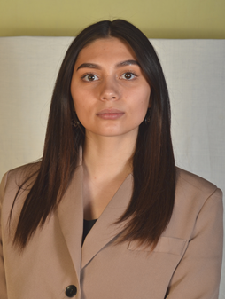 | Соляник Екатерина Геннадьевна  Должность: воспитатель  Образование: Красноярский педагогический колледж №1 им. М. Горького, факультет: преподавание в начальных классах, 2019 г.  профессиональная переподготовка по направлению Педагогика и методика дошкольного образования, 2020 г.  Общий стаж: 2 года  Педагогический стаж: 2 года  Категория: нет  Повышение квалификации: нет  Награды: нет
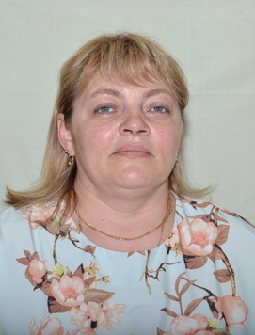 | Терещенко Зинаида Валентиновна  Должность: воспитатель  Образование: Ванаварский филиал СПТУ № 91, 1995 г.  Общий стаж: 25 лет  Педагогический стаж: 2 года  Категория: нет  Повышение квалификации:  Воспитательная работа и технологии активного обучения в условиях реализации ФГОС ДО, 2020  Награды: нет
Ракитина Елена Владимировна

Должность: воспитатель
Образование: Красноярский колледж радиоэлектроники, экономики и управления, «налоги и налогообложение», 2010г.
профессиональная переподготовка по направлению
воспитание детей дошкольного возраста, 2018 г.
Общий стаж: 7 лет
Педагогический стаж: 5 лет
Категория: нет
Повышение квалификации: нет
Награды: нет

